АНАЛИЧЕСКАЯ СПРАВКА
об итогах исследования сформированности
каллиграфического навыка письма во 2-м классе.

В середине второй четверти проведено заместителем директора по УВР Магомедовой Н.М.первичное исследование сформированности каллиграфического навыка письма в начальном классе.
Цели и задачи формирования каллиграфического навыка в период обучения в начальной школе теснейшим образом связаны с формированием навыка письма в целом.
Исследование проводилось 12 декабря по 19.12.2022 года в количестве 130 учащихся
Конечно, выработать у учащихся четкое, красивое и скорое письмо невозможно в короткий срок. Для этого требуется ряд лет, так как навык письма формируется медленно. Достижение этой цели зависит от решения многих задач, встающих перед учителем с первых занятий обучения письму. Таким образом, работа по формированию каллиграфического навыка начинается одновременно с обучением письму в 1-м классе и ее задачи связаны с формированием навыка письма в целом.
Определеното, что степень формирования каллиграфических навыков влияет на грамотность в следующих случаях:
1)При крупном почерке учащиеся труднее усваивают орфографию, т.к. в этом случае детский глаз с напряжением охватывает слово и плохо вычленяет орфограммы;
2)Нечёткое, неряшливое письмо букв и соединений искажает структуру слова и вызывает появление ошибок. Ошибки типа замен искажения букв чаще всего являются следствием их оптического или кинетического сходства. Погрешности в методике формирования каллиграфических навыков в 1классе также вызывают стойкие ошибки. Так, требование безотрывного письма ведёт за собой недописывание элементов букв. А упражнения в механическом списывании образцов вызывают появление двойных букв.
3)Замечено, что грамотность письма снижается в условиях повышения скорости письма (вначале каждого года обучения), а также при индивидуальном замедленном темпе письма у ученика.
Но уже во втором классе основная цель – формирование графически правильного, четкого и достаточно скорого письма.
Не все второклассники продемонстрировали быстрое письмо, при этом теряя навыка каллиграфии. У большинства учащихся второго класса присутствуют каллиграфические ошибки.
Каллиграфические ошибки - это нарушение пропорции элементов букв по ширине, высоте и углу наклона. Они являются следствием несформированности координации движений пальцев, кисти, предплечья и плечевого отдела руки.
Результаты исследования отразили:
Только четыре ученика продемонстрировали сформированность каллиграфического навыка, что составляет 25% от общего количества обучающихся в 1 а классе, учитель Халилова А.М.. 75% учащихся не овладели каллиграфическими навыками. Это достаточно низкий показатель.
Чуть лучше обстоит дело во 1б классе. Только шесть учеников продемонстрировали сформированность каллиграфического навыка, что составляет 33,3% от общего количества обучающихся в 1 б классе, учитель Аликадиева М.М... 66,6% учащихся не овладели каллиграфическими навыками. Это тоже достаточно низкий показатель.
Во 2а классе 4 ученика (Абакарова Сафия, Магомедов Курбан, Омарова Фарида, Омарова Хадиджа) показали каллиграфические навыки, что составило 26,6% от общего количества обучающихся, учитель Магомедрасулова А.М. 73,3% учащихся не овладели каллиграфическими навыками. Это достаточно низкий показатель.
Во 2б классе 7 учащихся показали каллиграфические навыки, что составило 46,6% от общего количества обучающихся, учитель Вишкаева Д.А.. 53,3% учащихся не овладели каллиграфическими навыками. В этом классе необходимо обратить внимание на скорость письма
В 3а и3б классе только по 1ученику в каждом классе продемонстрировали сформированность каллиграфического навыка, что составляет 5,7 % от общего количества обучающихся в 3 а и 3б классах , учитель Курбанова З.К.,Нугаева Х.П. 97,1% учащихся не овладели каллиграфическими навыками. Это очень низкий показатель.
В 4а классе, учитель Аглабова Х.Г. продемонстрировали овладели навыками каллиграфии и скорого письма, но изменили наклон букв, что нарушили каллиграфическое написание букв. Но есть в этом классе ученики. которые не овладели этими навыками. Это Алибулатова М.
В 4б 10 учеников человек показали результат выше среднего и продемонстрировали овладение навыками каллиграфии и скорого письма, что составило 66,6% от количества всех учащихся 4б класса, учитель Алиева Т.А. 33,3% учащихся не овладели каллиграфическими навыками. Видна успешная работа учителя Алиевой Т.А. по обучению учащихся начертанию букв, анализу элементов букв.
Таким образом, если суммировать процент сформированности навыка ниже средней возрастной нормы и процент степени овладения навыком каллиграфии, мы получим цифру 74,6%.
Это говорит о том, что БОЛЬШАЯ ЧАСТЬ школьников не овладела навыком каллиграфии достаточной степени (а впереди еще одно учебное полугодие).
За этими результатами видна слабая работа учителя. Сначала необходимы ознакомление с правилами посадки и владение инструментами, ориентировка на страницах прописей, тетрадей, первоначальное ознакомление с начертанием букв, буквосочетаний, письмом слогов, слов, предложений. Затем закрепление и совершенствование этих умений на уроках чистописания.
А эта работа, по компетентному мнению З.Л. Шинтарь(автор книги «Введение в школьную жизнь), к обязательно приведёт к формированию у учащихся таких навыков, которые при переходе на скорое письмо способствовали бы сохранению четкости почерка и обеспечили бы достаточную быстроту выполнения письменных работ в среднем звене.
При проверке было выделено несколько аспектов в формировании каллиграфического навыка:
- психологические трудности (зрение, моторика мелких мышц руки, глазомер и т. д.);
- гигиенические условия (посадка, высота мебели, освещение и т.д.);
- методические условия (четкие установки учителя, использование эффективных методов и приемов учителем и т. д.);
- педагогические условия (культура письма, педагогическая поддержка, ситуация успеха и т. д.).
Исследование показало, что учитель работает недостаточно в системе над прописями элементов букв, их пропорциями по ширине, высоте и углу наклона.

Все эти аспекты реализуются на уроках письма в классе.
Объективно: в ходе исследование отмечены чёткие замечания учителя по поводу посадки учеников, положения спины, головы и проч.
Гигиенический аспект при формировании каллиграфических навыков не может выполняться без соблюдения условий письма.
Учитель не забывает хвалить, поощрять, поддерживать учащихся, что само по себе уже формирует ситуацию школьного успеха.
Рекомендации:
Обратить внимание родителей на несформированности координации движений пальцев, кисти, предплечья и плечевого отдела руки детей .
Нужно вести работа в тетрадях в узкую полоску на дополнительных занятиях.
Уделять внимание правильной расстановке слов на строке.
Продолжить начатую работу над формированием навыков каллиграфического письма.
Для массового закрепления навыка каллиграфии использовать приемы взаимной проверки.
Дети любят оценивать работу соседа и часто хорошо видят чужую ошибку. Ориентировать детей не на оценку работы, а на помощь: помочь увидеть недостаток и объяснить, как его исправить. При взаимной проверке детям давать конкретные задания: проверить, как написан тот или иной элемент буквы, проверить какое-то соединение или расстояние между словами и т.д.
3). Использовать метод списывания слов и предложений с одновременной расшифровкой зашифрованных букв (Б-Д)
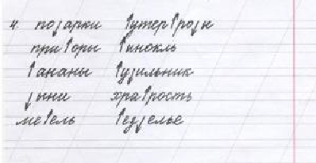
Обратное задание — зашифровать записанные или продиктованные предложения.
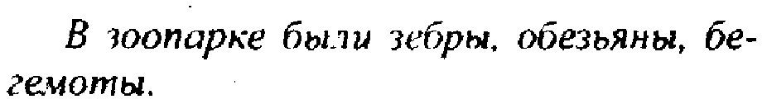

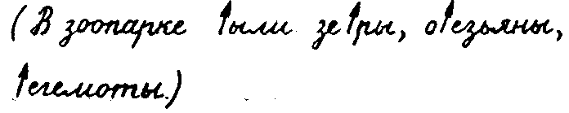
4). Вести разъяснительную работу с родителями. Объяснять, что формирование каллиграфического навыка – весьма сложный и длительный процесс, требующий целенаправленных действий, которые могут выполняться точно и быстро только после их многократных повторений.
Писать чаще дома, давать детям «письменные» поручения: «Запиши список продуктов для поездки на рынок», «Что тебе нужно сделать завтра», «Запиши, кого ты пригласишь на день рождения» и т.п.

Зам.директор по УВР: _______________Магомедова Н.М.

